АДМИНИСТРАЦИЯ СЕЛЬСКОГО ПОСЕЛЕНИЯ «СОЛГИНСКОЕ»
________ВЕЛЬСКОГО МУНИЦИПАЛЬНОГО РАЙОНА АРХАНГЕЛЬСКОЙ ОБЛАСТИ_______
165129, Архангельская область, Вельский район, посёлок Солгинский, ул. Набережная д. 27, тел/факс (881836)5-26-17

ПОСТАНОВЛЕНИЕ

от 25 декабря 2020 г. № 27

Об утверждении схемы размещения нестационарных торговых
объектов на территории сельского поселения «Солгинское»

В соответствии со статьей 10 Федерального закона от 28.12.2009 № 381-ФЗ «Об основах государственного регулирования торговой деятельности в Российской Федерации», постановлением министерства агропромышленного комплекса и торговли Архангельской области от 09.03.2011 № 1-п «Об утверждении порядка разработки и утверждения органом местного самоуправления, определенным в соответствии с уставом муниципального образования Архангельской области, схемы размещения нестационарных торговых объектов», руководствуясь Уставом МО «Солгинское», администрация сельского поселения «Солгинское»

ПОСТАНОВЛЯЕТ:

1. Утвердить:
- перечень мест для размещения нестационарных торговых объектов на территории сельского поселения «Солгинское» (Приложение № 1);
- схемы размещения нестационарных торговых объектов на территории сельского поселения «Солгинское» (Приложение № 2).
2. Признать утратившим силу постановление администрации МО «Солгинское» от 021.06.2017 № 13 Об утверждении схемы размещения нестационарных торговых объектов на территории муниципального образования «Солгинское»
3. Настоящее постановление подлежит официальному опубликованию в газете «Солгинский вестник» и размещению на официальном сайте в информационно-телекоммуникационной сети «Интернет» и вступает в силу со дня его официального опубликования.
4. Контроль за исполнением настоящего постановления возложить на помощника главы сельского поселения «Солгинское» Н.С. Хромцову.

Глава сельского поселения «Солгинское» С.Э.Шохина

Приложение №1
к постановлению администрации
сельского поселения «Солгинское»
от 25.12.2020 № 27

ПЕРЕЧЕНЬ
размещения нестационарных торговых объектов
на территории сельского поселения «Солгинское»

№ | Местоположение (адрес) нестационарных объектов | Вид | Пло  щадь, м.кв. | Количество отведенных мест под нестационарные торговые объекты (в т.ч. для субъектов малого бизнеса), шт. | Назначение (специализация) нестационарного торгового объекта | Вид собственности (наименование правообладателя, вид права на земельный участок | Срок, на который нестационарный торговый объект размещается (устанавливается), сутки
1 | п. Солгинский, ул. Набережная, напротив пешеходного моста | Выездная торговля (торговые палатки) | 100 | 4/4 | Смешанные товары | муниципальная | 3
2 | п. Солгинский, ул. Набережная, около пешеходного моста | Выездная торговля (торговые палатки, вагончики) | 80 | 3/3 | Смешанные товары | муниципальная | 3

Приложение №2
к постановлению администрации
сельского поселения «Солгинское»
от 25.12.2020 № 27

СХЕМЫ
размещения нестационарных торговых объектов
на территории муниципального образования «Солгинское»

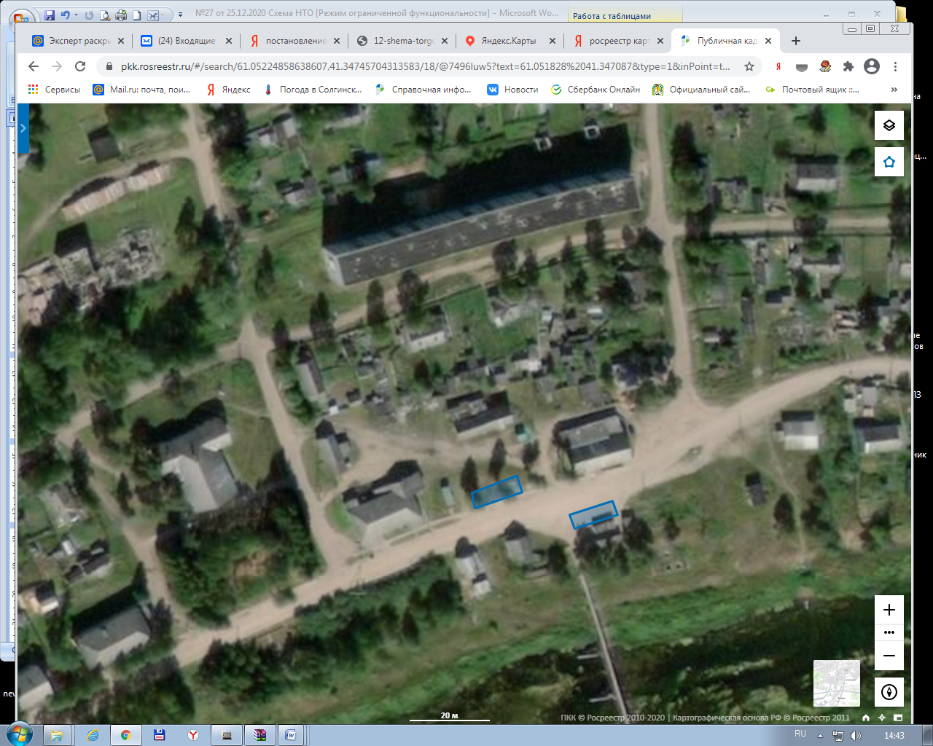

- Участки № 1 и № 2

